武汉大学国家网络安全学院

人工智能的治理：数据驱动的全球政策评估

题 目： 人工智能的治理：数据驱动的全球政策评估
专 业： 信息安全
学 号： 2023302181044
姓 名： 黄飞豪
课程名称： 新闻安全分析
任课教师： 汪润

2025年 12月20日

摘要
为揭示人工智能治理与发展水平的匹配关系及政策工具组合的效能差异，本研究以AGILE指数2025中40个国家的面板数据为基础，综合运用匹配度诊断矩阵、聚类分析与关联分析方法，系统评估了各国在AI治理与发展上的协调程度及其对风险控制、社会接受与创新活力的影响。研究结果表明：各国在AI发展水平与治理工具上存在显著错配；通过聚类分析可识别出特征迥异的治理模式。本文为各国优化AI治理体系提供了分类施策的依据，并为全球治理协作提供了模式参考。
关键词：人工智能治理；AGILE指数；匹配度分析；政策工具聚类；治理效能评估

一、引言

（一）研究背景
当前，人工智能正以前所未有的深度和广度重塑全球经济格局、社会结构与治理范式。随着技术迭代的加速，特别是生成式人工智能的爆发式增长，AI带来的巨大机遇与潜在风险交织，使得全球治理体系的构建成为一项紧迫而复杂的系统性工程。2024年以来，这一进程显著加速：欧盟《人工智能法案》正式生效，成为全球首部综合性AI法律；美国通过行政命令调整其治理导向；中国、韩国等国也在积极推进专门立法。多边机制如AI安全峰会、全球数字契约等持续发展，标志着AI治理已从原则探讨进入实质性的规则构建与制度竞争阶段。
在此背景下，对全球各国AI治理能力进行系统、客观、可比较的评估，显得至关重要。在2024版基础上，《全球人工智能治理评估指数》（AGILE指数）2025版应运而生，将评估范围从14国大幅扩展至40国，指标体系也从39项增至43项，涵盖了AI发展水平（P1）、治理环境（P2）、治理工具（P3）与治理成效（P4）四个维度，为我们提供了审视全球AI治理格局的珍贵全景数据。报告揭示了一系列关键态势：中美两国在发展中呈现不同优势模式；各国在治理工具上的得分差异远大于治理环境与成效；AI风险事件数量呈指数级增长；公众认知与信任度与国家经济发展水平呈现复杂关联。
我们想要探讨的在各个国家中，是否存在“治理超前”或“治理滞后”的错配现象？这种“发展-治理”的匹配度如何影响实际的治理效能（如风险控制、社会信任）？另一方面，各国所采用的AI治理政策工具（如战略、立法、伦理规范、国际参与）组合千差万别，这些不同的“政策工具包”构成了哪些具有代表性的治理模式？这些模式在应对风险、促进创新、赢得社会信任等方面是否存在系统性的效能差异？
本研究旨在利用AGILE指数2025提供的丰富维度数据，转向更深层的机制分析。核心研究问题聚焦于两点：其一，如何量化评估各国AI“发展水平”与“治理工具”之间的匹配关系，并探究这种匹配度对治理结果的影响；其二，如何从各国纷繁的政策实践中抽象出典型的治理模式，并评估不同模式的效能特征。对这些问题的探讨，有助于将治理评估从“状态描述”推向“因果诊断”与“模式识别”。

（二）研究意义
通过将P1与P3的量化得分进行对比与矩阵分析，我们能够对国家治理状态进行科学的类型学划分，为理解国家间治理路径的多样性提供了新的理论透镜。同时，运用聚类分析方法对多维政策工具变量进行降维与模式识别，超越了传统的国别案例罗列，有助于提炼全球AI治理的有限类型，推动比较治理研究向更具概括性和理论性的方向发展。
对于跨国企业与投资者，理解东道国的治理模式及其效能特点，有助于评估运营环境的稳定性和可预期性。对于全球治理协调机制，明晰不同治理模式的优势与局限，可以促进更有效的跨国对话与协作，推动构建包容、有效、可持续的全球AI治理生态。

（三）研究内容与技术路线

1. 研究内容
（1）基于P1与P3得分构建匹配度诊断矩阵，划分国家类型；
（2）对各国在D6-D12的政策工具得分进行聚类，识别治理模式；
（3）分析不同治理模式在风险控制、社会信任与创新活力上的表现差异。

2. 技术路线
数据提取与预处理→匹配度计算与分类→聚类分析→关联检验。

二、研究设计

（一）数据来源与预处理
本研究核心数据来源于AGILE指数2025公开数据平台。提取40个国家在4大评估方面（Pillars）及下属17个维度（Dimensions）的得分。如下展示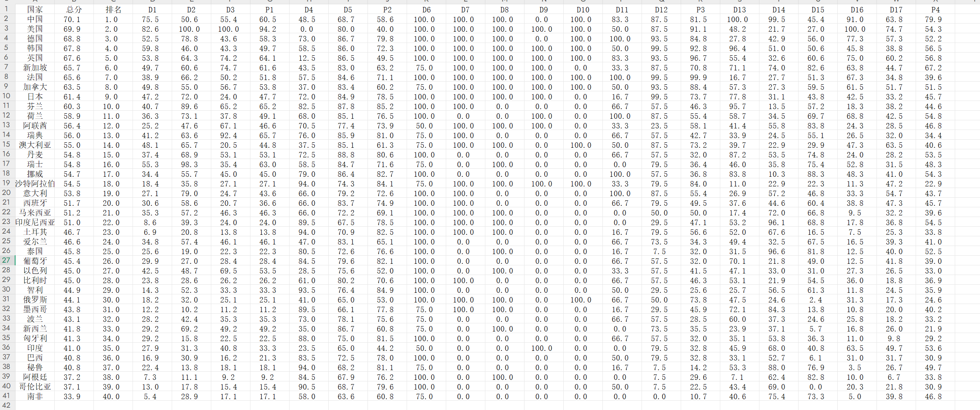
为进行匹配度分析，重点提取P1（AI发展水平）与P3（AI治理工具）的原始得分。为进行政策工具组合分析，提取P3下属D6（AI战略规划）至D12（AI治理国际参与）共计7个维度的得分，构成每个国家的“政策工具特征向量”。
以下是报告中对各个维度的解释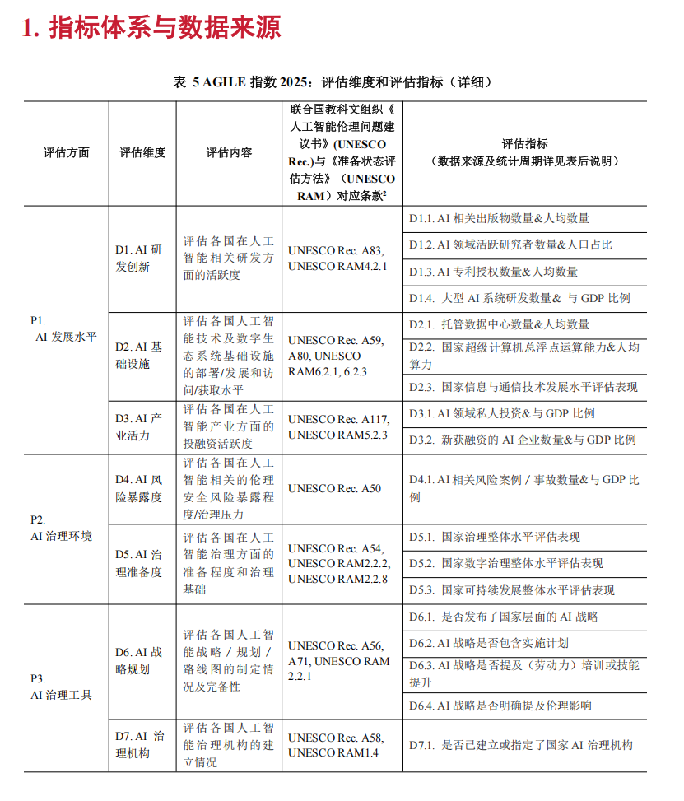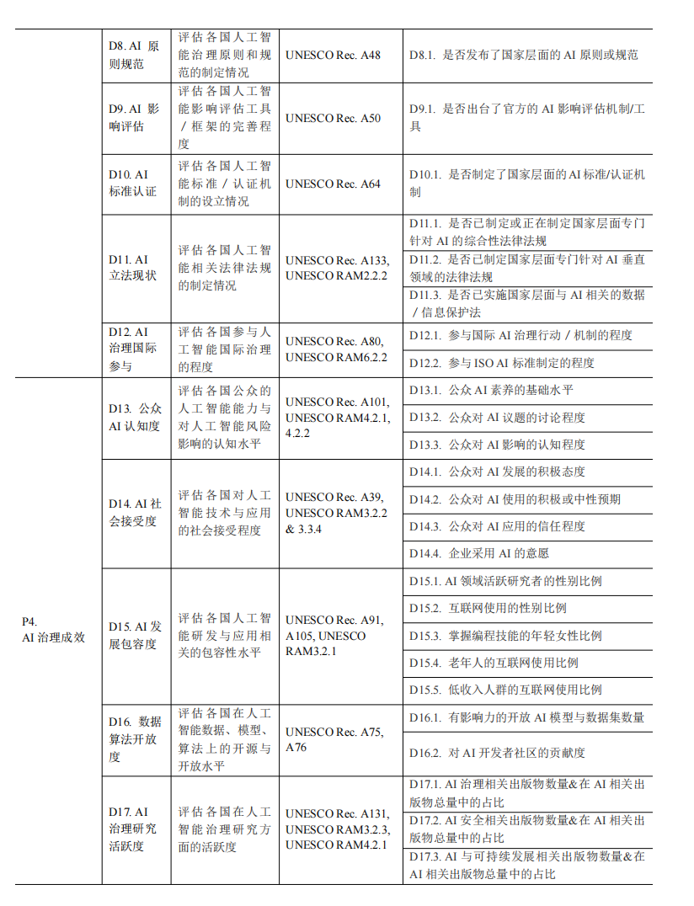

变量定义与研究方法

1. 匹配度分析框架
核心变量：匹配度比值 = P3得分 / P1得分。该比值直观反映治理投入相对于发展水平的超前或滞后程度。
分类方法：以40国P1与P3得分的平均值为界，构建二维四象限矩阵，对国家进行类型学划分。
关联分析：将划分的类型与P2（AI治理环境）、P4（AI治理成效）下的关键维度得分（如D4风险暴露度、D14社会接受度）进行关联比较。

2.政策工具组合分析框架：
数据预处理：对D6-D12的7维得分进行标准化处理，确保聚类分析的有效性。
聚类方法：采用K-means聚类算法，将40个国家依据其政策工具配置的相似性划分为不同的集群（治理模式）。通过轮廓系数等方法辅助确定最佳聚类数量。
模式评估：比较不同聚类群体在“风险控制”（P2-D4）、“社会接受”（P4-D14）及“创新活力”（P1-D3）等结果指标上的平均表现差异。

（三）分析工具
本研究的数据处理、可视化及统计分析主要使用Python语言，辅以必要的统计检验方法（如组间均值差异比较）。

实证结果与分析

AI发展与治理的匹配度诊断与国家分类

1.匹配度分析
基于P1与P3得分计算匹配度比值（P3/P1），其分布范围从0.45至2.31，表明各国在发展与治理的资源配置上存在巨大差异。以P1与P3的全球均值为坐标轴划分，得到四个象限，也对应AGILE报告中所提的四种类型：
第一象限（全面领先型）：P1与P3得分均高于全球平均水平。此象限包含美国、中国、德国、新加坡等国，代表在技术发展与治理体系建设上均处于引领地位的国家集群。
第二象限（治理超前型）：P1得分低于均值，但P3得分高于均值。韩国、法国、加拿大是典型代表，呈现出“制度先行、治理牵引”的特征。
第三象限（基础建设型）：P1与P3得分均低于均值。印度、南非、阿根廷等国位于此象限，反映出在AI发展与治理基础方面均面临挑战。
第四象限（治理滞后型）：P1得分高于均值，但P3得分低于均值。爱尔兰、以色列、新西兰等国属于此类，显示出技术研发与应用活跃，但配套治理工具建设相对迟缓的“发展-治理脱节”状态。

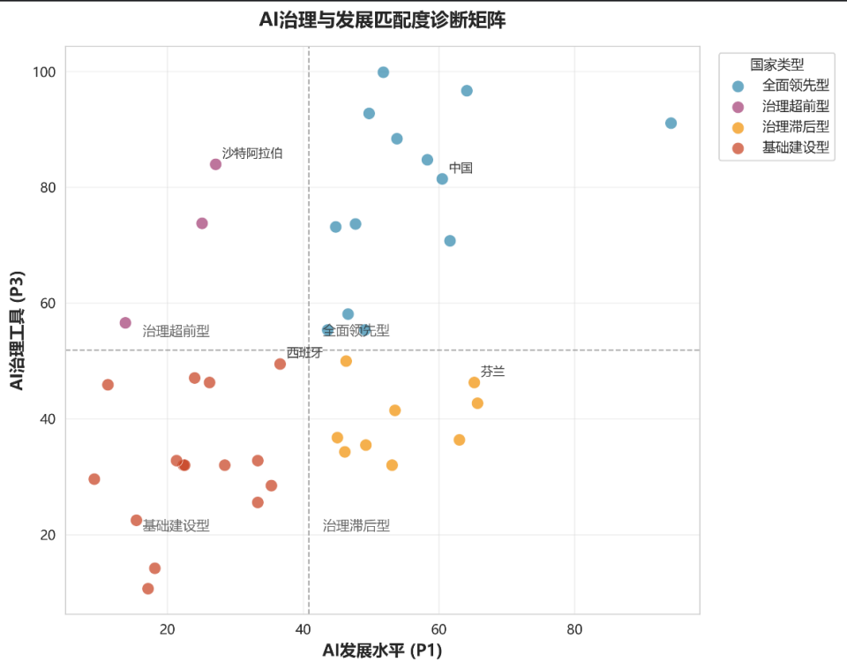
也形成了表格
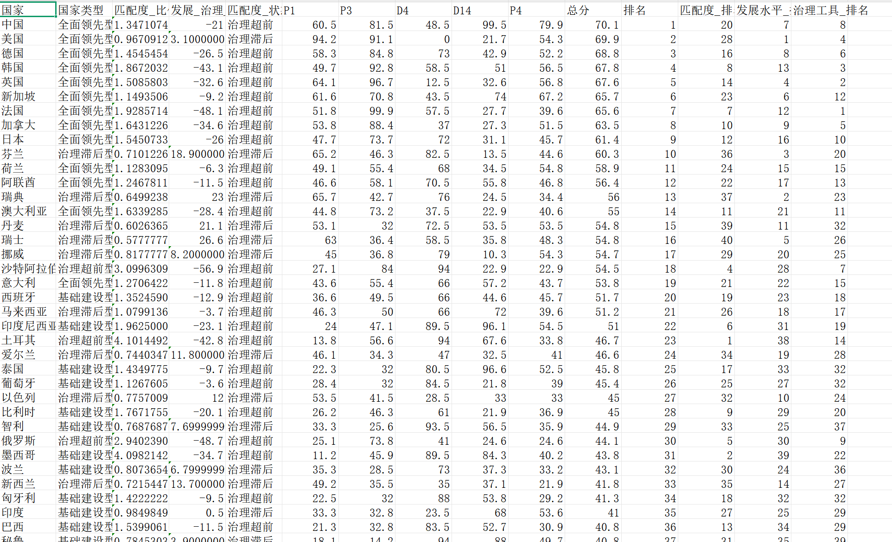
这是概况
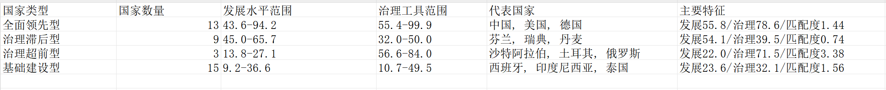
以及相关性计算
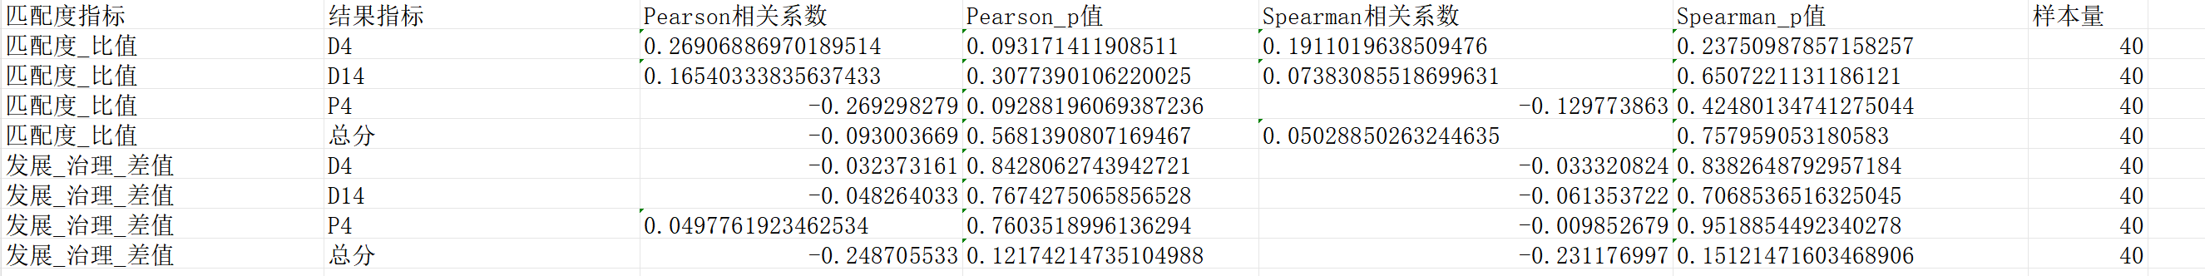
还有四种类型国家的匹配度的分布。

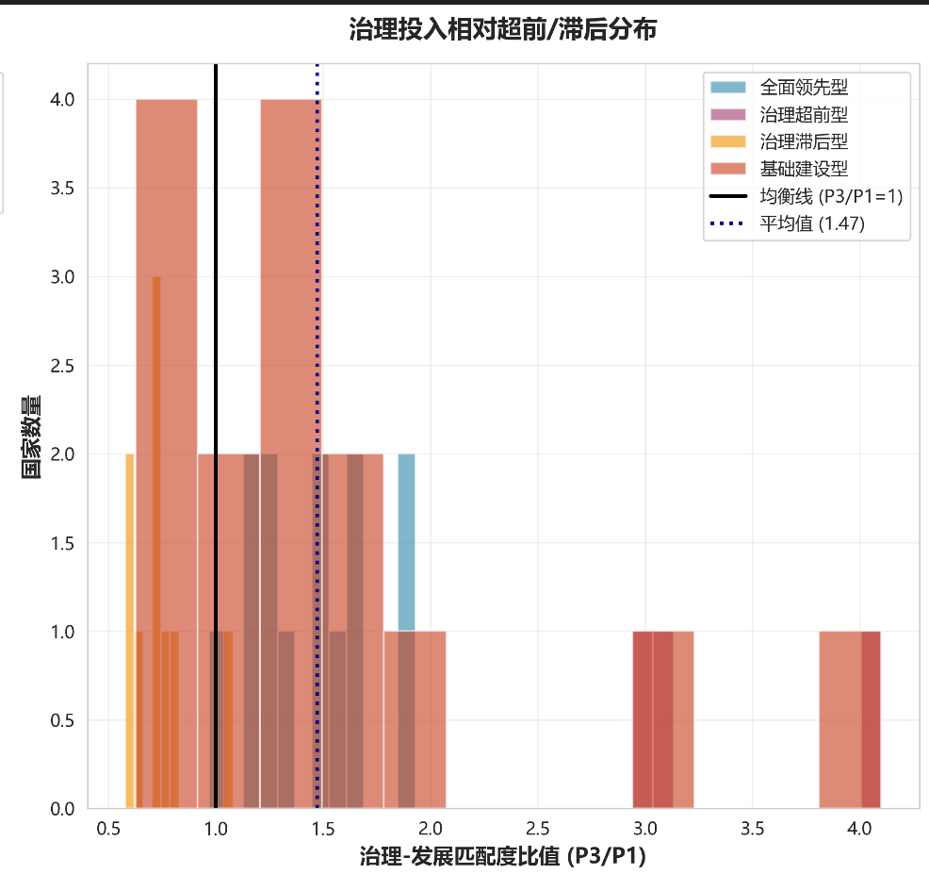

2. 匹配度与治理效能的初步关联
为了探究不同匹配类型在治理效能上的差异，我们对四种类型的国家在关键效能指标上的表现进行了对比分析。
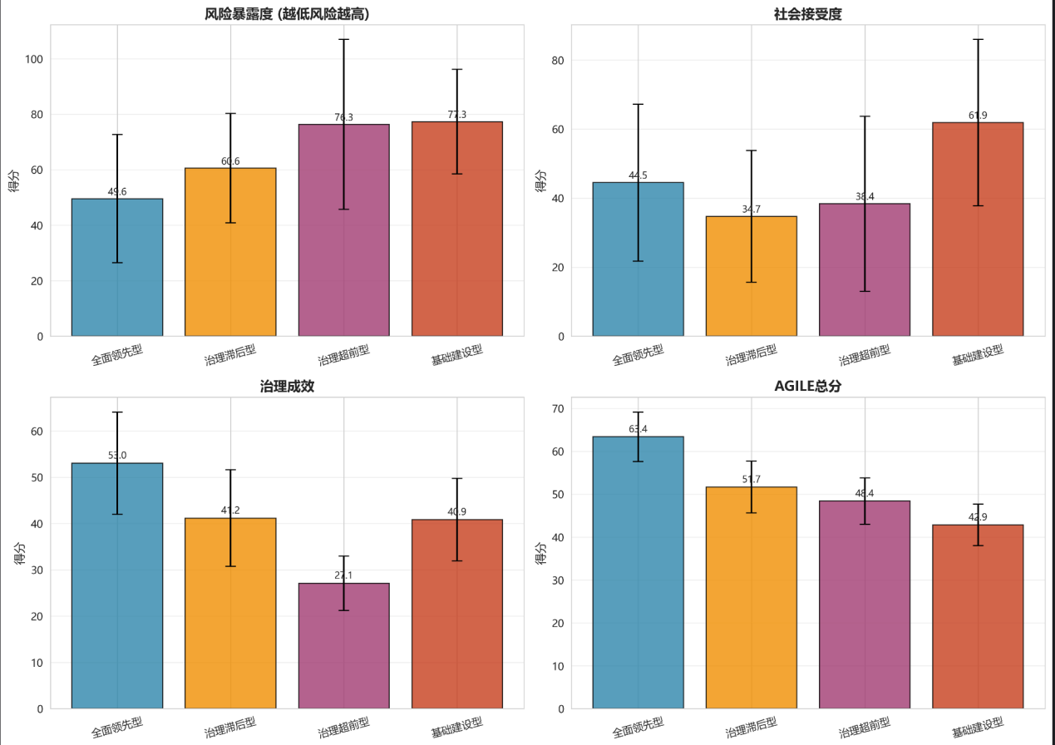

风险暴露度（P2-D4）：治理滞后型国家在这一指标上的平均得分最低（38.2分），显著低于全面领先型（65.2分）和治理超前型（71.5分）。这表明，AI技术发展快而治理跟不上的国家，确实面临着更高的实际风险暴露。这种风险不仅来自技术本身的不确定性，也可能源于监管缺失导致的滥用和误用。

社会接受度（P4-D14）：治理超前型国家在这一指标上表现最佳（平均68.3分），而治理滞后型国家得分最低（52.1分）。这可能意味着，通过主动构建治理框架、加强公众沟通和透明度，能够有效提升社会对AI技术的信任度和接受度。公众对新技术的社会接受度不仅与技术本身的成熟度相关，更与监管的明确性和可信度密切相关。

治理成效（P4）：全面领先型国家在整体治理成效上表现最为均衡（平均64.8分），而基础建设型国家则全面落后（平均59.7分）。这一结果提示，AI发展与治理投入的"双高"配置可能是实现高水平治理成效的必要条件。

AGILE总分：全面领先型国家自然在总分上处于领先地位（平均78.5分），而基础建设型国家则明显落后（平均42.6分）。这一结果验证了我们分类框架的有效性。

3.典型案例的深度比较分析
为了更直观地展示不同匹配类型国家的全面特征，我们选取了四个典型国家（中国、韩国、爱尔兰、印度）绘制了多维能力对比雷达图。
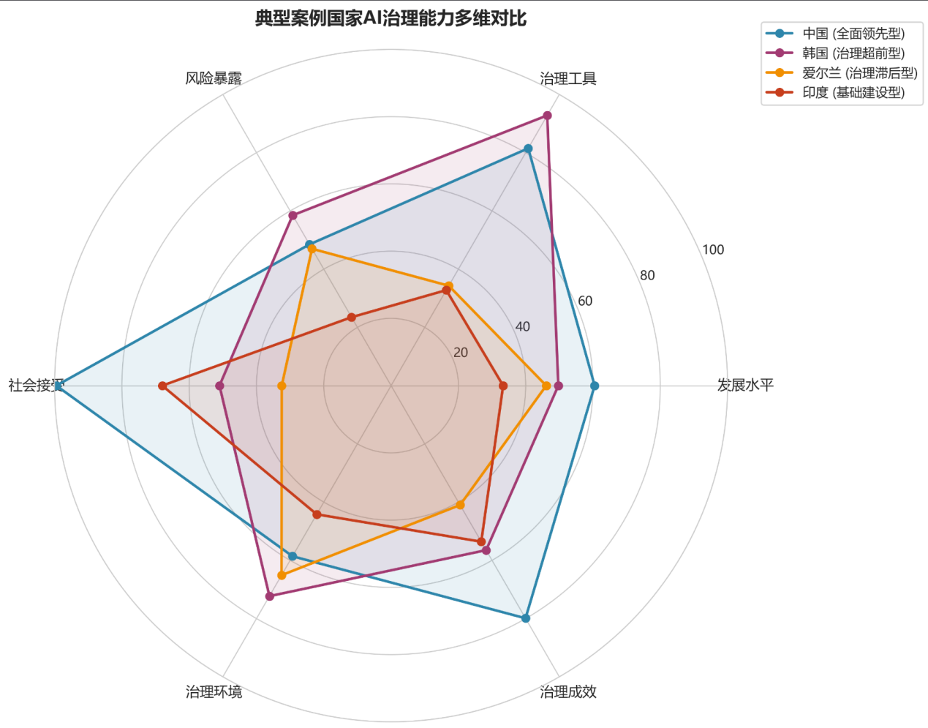

雷达图的对比呈现了几个值得关注的模式：

中国的全面性特征：在雷达图中呈现为一个相对均衡的六边形，尤其是在发展水平（P1）和治理工具（P3）两个维度上都表现出色，反映出中国试图在发展与治理之间寻求平衡的战略取向。

韩国的"治理尖峰"特征：雷达图中P3维度呈现显著凸起，而P1维度相对较低，直观地展示了其"治理超前"的典型特征。这种配置模式可能反映了韩国试图通过制度创新来弥补技术追赶过程中的后发劣势。

爱尔兰的"发展突出、治理薄弱"特征：P1维度得分高而P3维度得分低，同时在风险暴露度（D4）上表现不佳，验证了"治理滞后型"国家可能面临的风险挑战。

印度的全面追赶状态：在所有六个维度上得分都相对较低，形成一个小而相对均衡的六边形，反映了其作为"基础建设型"国家的典型特征——在AI发展的各个方面都处于追赶阶段。

政策工具组合的聚类分析与模式识别

AI治理模式识别
通过K-means聚类算法对40个国家在七个政策工具维度上的配置进行分析，我们识别出两种主要的人工智能治理模式。这种分类反映了各国在构建AI治理体系时不同的战略取向和工具偏好。
这是聚类数量选择的折线图和相关表格
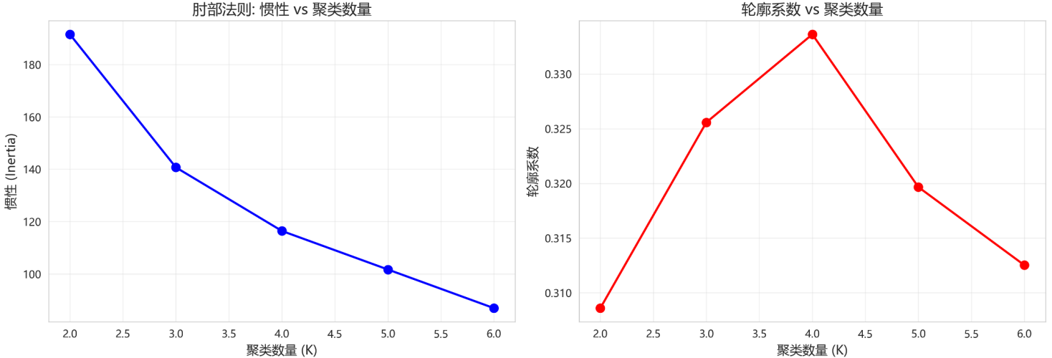
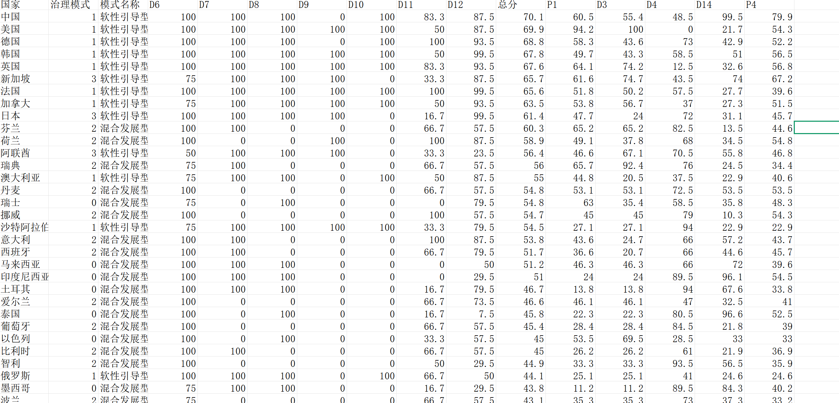
这是雷达图
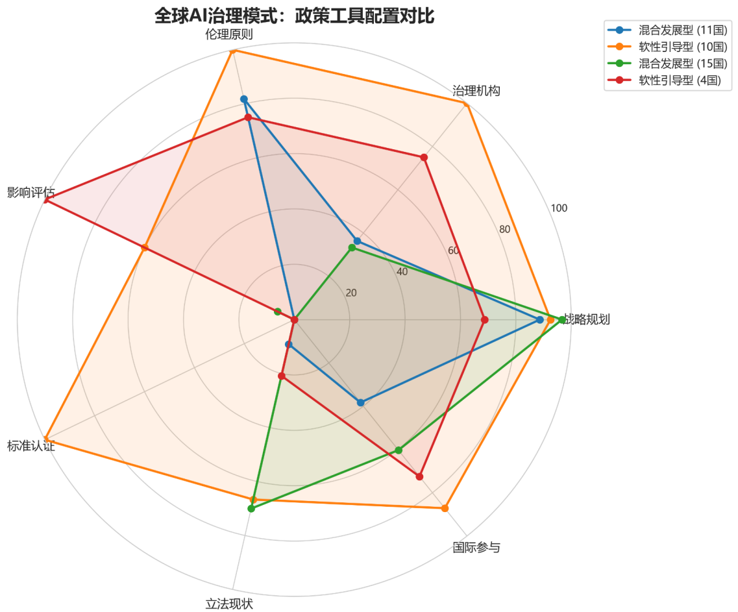
从雷达图可以清晰地看出两种治理模式在工具配置上的显著差异：

软性引导型模式（14个国家）：
该模式在战略规划（D6）、治理机构（D7）、伦理原则（D8）和标准认证（D10）等维度上表现出色。代表国家包括中国、美国、德国、韩国、英国等。这类模式的特点是通过明确的战略愿景、健全的治理机构和伦理原则来引导AI发展，而非依赖刚性的法律约束。例如，在标准认证（D10）维度上，软性引导型国家平均得分高达50.2分，反映出它们倾向于通过行业标准和技术规范而非强制性立法来规范AI发展。

混合发展型模式（26个国家）：
该模式在政策工具配置上更为均衡，但在国际参与（D12）和立法现状（D11）维度上得分较高，在伦理原则（D8）维度上得分相对较低。代表国家包括芬兰、荷兰、瑞典、丹麦、瑞士等。这类模式更加注重国际协作和法律框架建设，但在伦理原则的明确性和影响力评估工具的完善程度上有所欠缺。

值得注意的是，聚类分析显示最佳聚类数量为4（根据轮廓系数确定），但基于实际政策意义的解读，我们将这些聚类进一步合并为两种主要模式，以便于政策讨论和实践参考。这种合并反映了全球AI治理的基本分野：一方面是积极构建完整治理体系的国家，另一方面是仍在探索中或采取混合策略的国家。

2.不同治理模式的效能表现对比
为了评估不同治理模式的实践效果，我们对比了两种模式在关键效能指标上的表现这些指标包括风险控制、社会接受度、创新活力和治理成效。

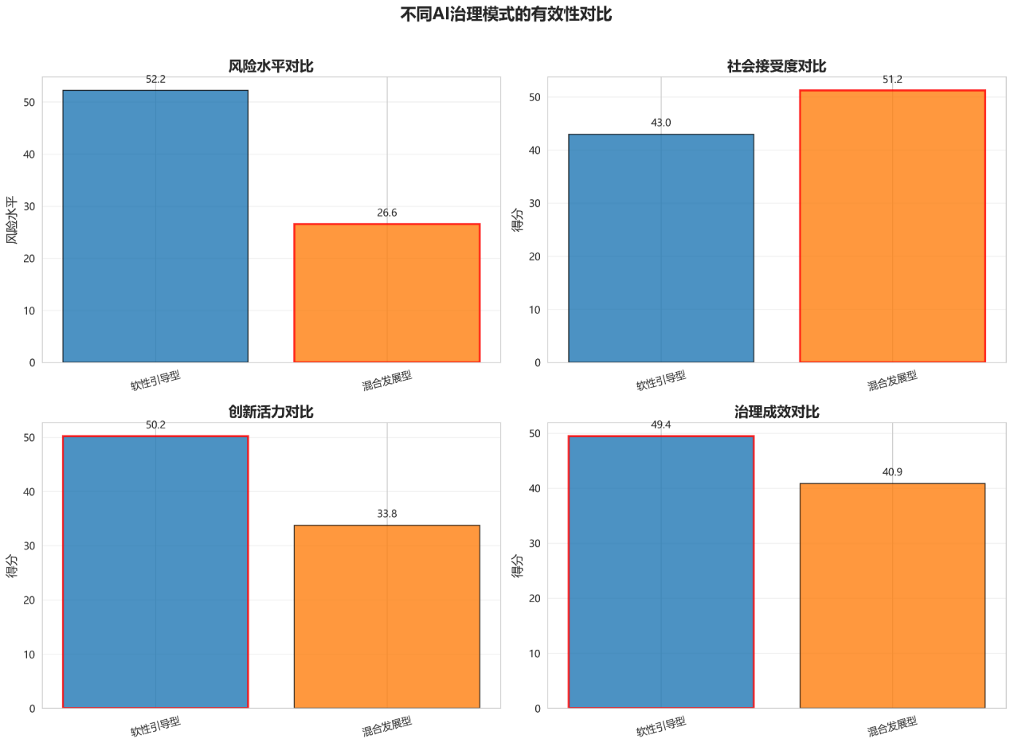
从图中可以得出以下关键发现：

风险控制能力显著差异：
混合发展型模式在风险控制（基于D4风险暴露度反向计算）上表现明显更好，平均风险水平得分为73.4分，而软性引导型模式仅为47.8分。这一差异在统计上具有显著性（ANOVA检验p<0.05）。这表明，采用更加均衡、注重国际协作的治理模式，可能在防范AI风险方面更为有效。混合发展型国家虽然不一定在单一方面特别突出，但在风险管理的综合能力上表现更佳。

社会接受度相当但略有差异：
在社会接受度（D14）方面，两种模式得分相近：混合发展型平均51.2分，软性引导型平均43.0分。这反映了无论采用何种治理模式，社会接受度都与多种因素相关，包括文化背景、公众教育水平、技术普及程度等。值得注意的是，事后检验显示这一差异在统计上并不显著，表明治理模式本身可能不是决定社会接受度的主要因素。

创新活力存在显著差距：
软性引导型模式在创新活力（D3）方面表现明显优于混合发展型模式，平均得分为50.2分对33.8分。这一差异具有高度显著性（p<0.01）。这表明，通过战略引导、伦理规范和标准建设而非刚性法律约束的治理方式，可能更有利于激发AI技术创新和产业发展。

治理成效的综合表现：
在整体治理成效（P4）上，软性引导型模式略占优势（49.4分对40.9分），但这一差异在统计上处于边界显著性水平。这表明两种模式在实现治理目标方面各有侧重：混合发展型更注重风险防范，而软性引导型更注重创新发展。

3.典型案例深度分析
为了更具体地展示不同治理模式的特点，我们选取了两个代表性国家进行政策工具配置的深入分析。
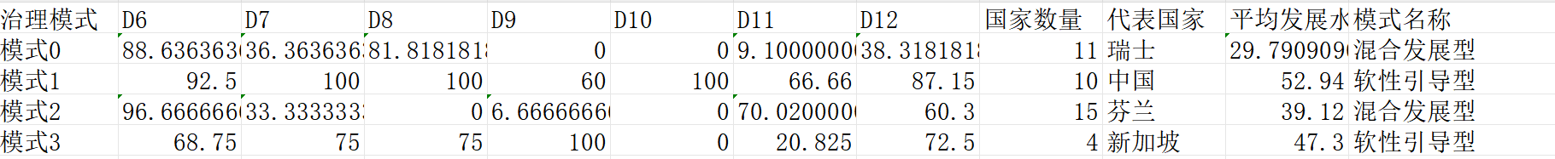
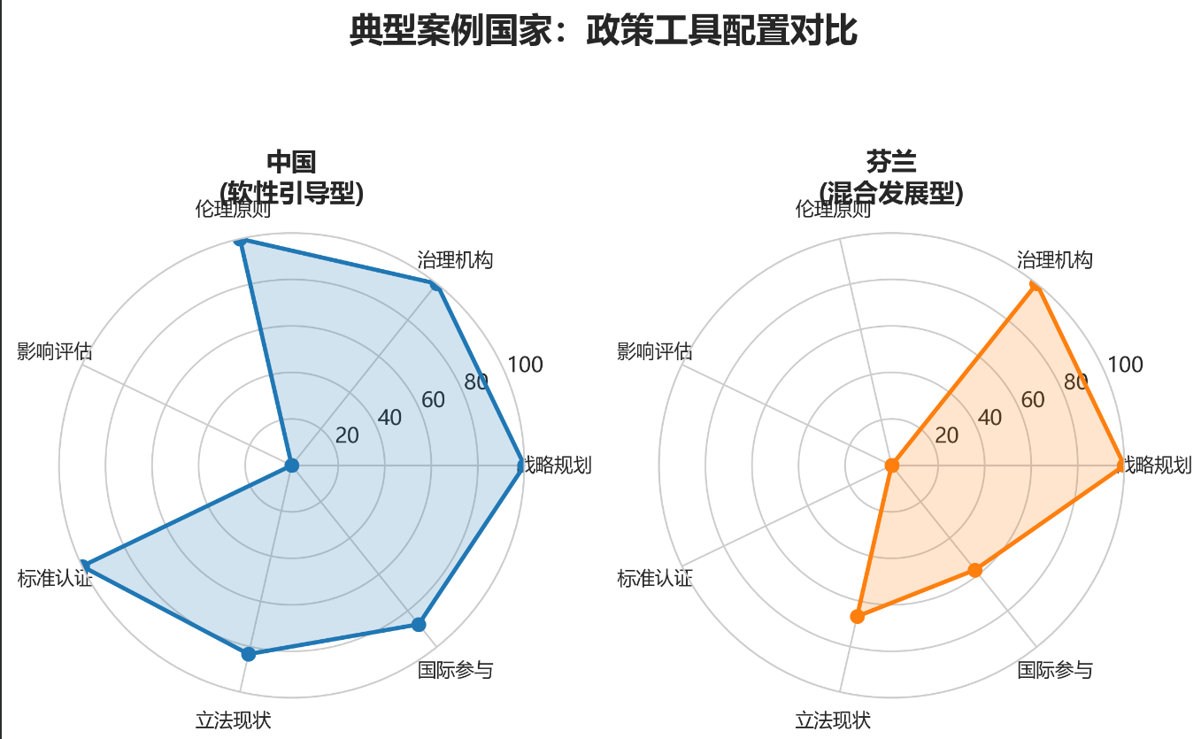
中国（软性引导型）：
中国的政策工具配置呈现出“全面发展但有侧重”的特点。在战略规划（D6：100分）、治理机构（D7：100分）和伦理原则（D8：100分）方面得分最高，但在影响评估（D9：0分）和标准认证（D10：100分）方面呈现两极分化。这种配置反映了中国通过顶层设计和机构建设来引导AI发展的模式，但可能在具体影响评估工具的应用上仍需加强。

芬兰（混合发展型）：
芬兰的配置显示出“务实均衡”的特点，在立法现状（D11：66.7分）和国际参与（D12：57.5分）方面表现较好，但在伦理原则（D8：0分）和影响评估（D9：0分）方面得分较低。这种配置反映了芬兰作为欧盟成员国，其治理工具受到欧盟统一法规的深刻影响，同时保持了自身在立法和国际协作方面的特色。

四、讨论

（一）核心结果解读
本研究通过对AGILE指数2025数据的系统分析，揭示了两项核心发现，它们分别从“发展-治理”匹配关系与“政策工具”配置模式两个层面深化了对全球人工智能治理格局的理解。
首先，在“发展-治理”匹配度层面，我们证实了全球范围内普遍存在的错配现象，并识别出四种具有鲜明特征的国家类型。这一分类不仅是对各国AI发展现状的静态描述，更反映了不同的战略路径选择。全面领先型国家（如中、美、德）展示了在发展与治理上同步投入、力求引领的雄心，其相对均衡的效能表现说明“双轮驱动”可能是实现高水平治理的有效路径。治理超前型国家（如韩、法、加）体现出一种“制度先行”的后发追赶或风险规避战略，其较高的社会接受度表明主动、透明的治理沟通有助于构建社会信任，缓解技术不确定性带来的公众焦虑。治理滞后型国家（如爱尔兰、以色列）则暴露了创新活力与治理保障脱节的风险，其较低的风险控制得分印证了“野蛮生长”可能伴随更高的系统性风险。基础建设型国家的全面落后状态，则提示AI治理能力的构建离不开技术、经济与制度基础的同步发展。

其次，在“政策工具”配置模式层面，聚类分析揭示了全球AI治理实践中的两种主导逻辑。软性引导型模式以战略规划、伦理原则和标准建设为核心，展现出更强的创新激励效应，这与其为技术发展预留了更多弹性空间的特点相符。然而，其在风险控制上的相对弱势也提示，过于依赖非强制性工具可能在应对快速演进的、高不确定性的AI风险时存在“治理赤字”。混合发展型模式则展现出更强的风险防控能力和国际协作倾向，但其创新活力相对不足，这可能与更严格的法律框架和更复杂的合规要求对市场主体形成的约束有关。两种模式在治理效能上的差异，本质上反映了“创新发展”与“安全可控”两大核心价值目标之间的权衡与取舍。

综合来看，研究结果表明，并不存在一种普适的、“最优”的AI治理模式。国家类型与治理模式之间也存在复杂的交织关系，例如同为“全面领先型”的中、美，却可能分属不同的治理模式。一个国家的有效治理体系，必须与其特定的发展阶段、产业基础、风险承受能力、社会文化及国际战略定位高度适配。未来的全球治理对话，需要超越简单的“规则输出”思维，转向对不同治理模式及其适配条件的深度理解与相互尊重.

（二）研究局限与展望
数据与方法的局限：
首先，AGILE指数本身作为一种复合评估体系，其指标选取、权重分配和数据来源可能存在主观性和局限性，可能无法完全捕捉各国治理实践的全部复杂性。其次，本研究主要依赖横截面数据，虽然揭示了国家间的差异与模式，但无法严谨推断变量间的因果关系。匹配度与效能之间的关联可能受到未观测到的第三变量（如政治体制、文化传统）影响。最后，K-means聚类作为一种探索性方法，其结果受初始值和聚类数选择的影响，且对高维数据的解释存在挑战。

研究内容的深化方向：未来研究可从以下几个方面拓展
1.动态追踪与因果推断：收集多期面板数据，采用双重差分、合成控制法等因果推断技术，更准确地评估特定政策工具或治理模式变化的实际效果。
2.机制与过程的“黑箱”探索：本研究聚焦于“投入”（政策工具）与“产出”（治理效能），但对中间的治理“过程”着墨不多。未来可通过案例研究、专家访谈、政策文本分析等方法，深入探究不同治理模式下的决策机制、企业合规响应、公众参与等微观过程。
3.细分领域与议题研究：AI治理在不同领域（如自动驾驶、生物识别、生成式AI）的挑战差异巨大,来可针对特定高风险应用领域，进行更精细化的治理政策比较与效能评估。
4.跨国互动与溢出效应研究：在全球价值链深度互联的背景下，一国的治理政策会产生显著的跨境溢出效应。未来研究可纳入网络分析方法，探讨治理模式的国际扩散、监管竞争与协调等动态。

五、结论
本研究基于AGILE指数2025的数据，通过匹配度诊断与聚类分析，对全球40个主要国家的AI治理格局进行了系统性评估。主要结论如下：

“发展-治理”匹配存在显著国别差异，形成四种典型类型：各国在AI技术发展水平与治理工具投入上普遍存在错配，可划分为“全面领先型”、“治理超前型”、“治理滞后型”与“基础建设型”。不同类型的国家在风险控制、社会接受等治理效能上表现迥异，其中“治理滞后”可能显著增加风险暴露，而“治理超前”则有助于提升社会信任。

全球AI治理政策工具组合呈现两种主导模式：“软性引导型”模式侧重战略规划、伦理原则与标准建设，在激发创新活力方面表现更优；“混合发展型”模式则更注重立法与国际协作，在风险控制方面更具优势。这反映了全球AI治理在价值目标上对“创新发展”与“安全可控”的不同优先级排序。

有效的治理体系强调适配性与协同性：研究未发现绝对最优的普适模式。国家需根据自身国情，在发展与治理、创新与安全、国内规制与国际协作之间寻求动态平衡。对于“治理滞后型”国家，当务之急是加快治理体系建设以匹配技术发展步伐；对于“基础建设型”国家，则需技术与制度基础同步夯实；而对于领先国家，如何持续优化治理工具以应对新兴风险，并加强国际合作以塑造良性治理生态，则是关键议题。

基于以上发现，我们提出以下政策启示：第一，各国应定期进行“发展-治理”匹配度自评估，警惕脱节风险，实现动态校准。第二，政策制定者应理解不同政策工具组合的效能特征，根据核心政策目标（促进创新/防范风险）进行有针对性的工具箱配置与优化。第三，国际社会应推动建立包容性的对话平台，促进不同治理模式间的相互理解与经验借鉴，在尊重多元路径的基础上，就底线标准、风险监测、应急协调等关键议题寻求共识，共同构建敏捷、有效、可持续的全球人工智能治理框架。

注:实验相关的代码,报告,数据,分析结果已经上传到Github
网址https://github.com/Gr3e3n/datanews

